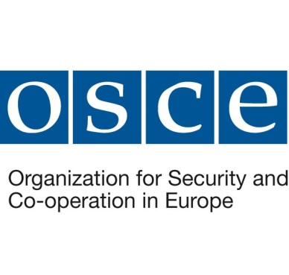

СЕМИНАР ПО РАЗРАБОТКЕ КУРСОВ ЭЛЕКТРОННОГО ОБУЧЕНИЯ

Место проведения: Пограничный колледж ОБСЕ, Душанбе, ТАДЖИКИСТАН
С 2 по 5 июля 2018 года

Целью данного тренинга является повышение уровня знаний и умений в области разработки курсов электронного обучения.

Понедельник 2 июля 2018 г.
08:45-09:15 | Регистрация участников и приветственное кофе
09:15-10:00 | Открытие  - Программный Офис в Душанбе  - Центр ОБСЕ в Ашхабаде
10:00-10:15 | Представление участников
10:15-11:15 | Презентация программы курса  Ольга Шумайлова, MSc, Георгий Скоробогатов, MA
11:15-11:30 | Перерыв на кофе
11:30-13:00 | Введение в э-обучение Э-обучение на примере Эстонии + epale  Ольга Шумайлова, MSc, Георгий Скоробогатов, MA
13:00-14:00 | Обед
14:00-15:30 | Модели оценивания дигитальных компетенций учащихся, преподавателей на примере Эстонии  Ольга Шумайлова, MSc, Георгий Скоробогатов, MA
15:30-15:45 | Перерыв на кофе
16:15-17:30 | Модели оценивания дигитальных компетенций образовательных учреждений на примере Эстонии  Авторские права и лицензии  Ольга Шумайлова, MSc, Георгий Скоробогатов, MA
Вторник 3 июля 2018 г.
09:00-10:30 | Педагогический дизайн (на примере модели ADDIE)  Анализ: До планирования э-курса  Ольга Шумайлова, MSc, Георгий Скоробогатов, MA
10:30-10:45 | Перерыв на кофе
10:45-12:30 | Анализ: До планирования э-курса  Ольга Шумайлова, MSc, Георгий Скоробогатов, MA
12:15-13:15 | Обед
13:15-14:45 | Дизайн: Проектирование э-курса  Ольга Шумайлова, MSc, Георгий Скоробогатов, MA
14:45-15:00 | Перерыв на кофе
15:00-16:30 | Дизайн: Проектирование э-курса  Ольга Шумайлова, MSc, Георгий Скоробогатов, MA
16:30-18:00 | Работа с материалaми
Среда 4 июля 2018 г.
09:00-10:30 | Разработка: Создание учебных материалов и сборка в единое целое - э-курс  Ольга Шумайлова, MSc, Георгий Скоробогатов, MA
10:30-10:45 | Перерыв на кофе
10:45-12:30 | Разработка: Создание учебных материалов и сборка в единое целое - э-курс  Ольга Шумайлова, MSc, Георгий Скоробогатов, MA
12:15-13:15 | Обед
13:15-14:45 | Разработка: Создание учебных материалов и сборка в единое целое - э-курс  Ольга Шумайлова, MSc, Георгий Скоробогатов, MA
14:45-15:00 | Перерыв на кофе
15:00-16:30 | Разработка: Создание учебных материалов и сборка в единое целое - э-курс  Ольга Шумайлова, MSc, Георгий Скоробогатов, MA
16:30-18:00 | Работа с материалaми
Четверг 5 июля 2018 г.
09:15-10:30 | Осуществление: Проведение э-курса. Активные методы обучения в э-обучении  Ольга Шумайлова, MSc, Георгий Скоробогатов, MA
10:30-10:45 | Перерыв на кофе
10:45-12:30 | Осуществление: Проведение э-курса. Активные методы обучения в э-обучении  Ольга Шумайлова, MSc, Георгий Скоробогатов, MA
12:30-13:30 | Обед
13:15-14:45 | Оценивание: Модели оценивания э-курса на примере Эстонии  Ольга Шумайлова, MSc, Георгий Скоробогатов, MA
14:45-15:00 | Перерыв на кофе
15:00-16:00 | Подведение итогов курса  Выводы и дальнейшие перспективы. Заключение курса  Ольга Шумайлова, MSc, Георгий Скоробогатов, MA

